产教深度融合，多维协同育人——酒店管理学院夏季学期高质量实践教学顺利进行
自2023年6月19日开始，酒店管理学院深入贯彻落实立德树人根本任务，立足一流本科专业建设，紧密围绕学校“以商立校、应用为本”办学理念和创建特色鲜明应用型商科大学目标，以各人才培养方案为指导，开展认知实习、体验实习、专业实习为内容的具体实践活动，既有龙头企业参观、行业精英讲座，也有主流学科竞赛、实践能力专项训练，聚焦行业前沿，拓展专业视野，积极践行产教深度融合，切实提升学生专业素养，有效支撑高质量应用型商科人才培养。
一、聚焦行业前沿，赴龙头企业实地参观学习
酒店管理专业精心组织2021级和2022级同学前往上海波特曼丽思卡尔顿酒店、上海佘山世茂洲际酒店、佘山茂御臻品之选酒店、上海和平饭店、上海新天地朗廷酒店等五家不同类型酒店进行实地认知和体验学习，多位酒店企业高管进行介绍与交流，大大促进学生对龙头酒店企业了解与行业前沿认知。
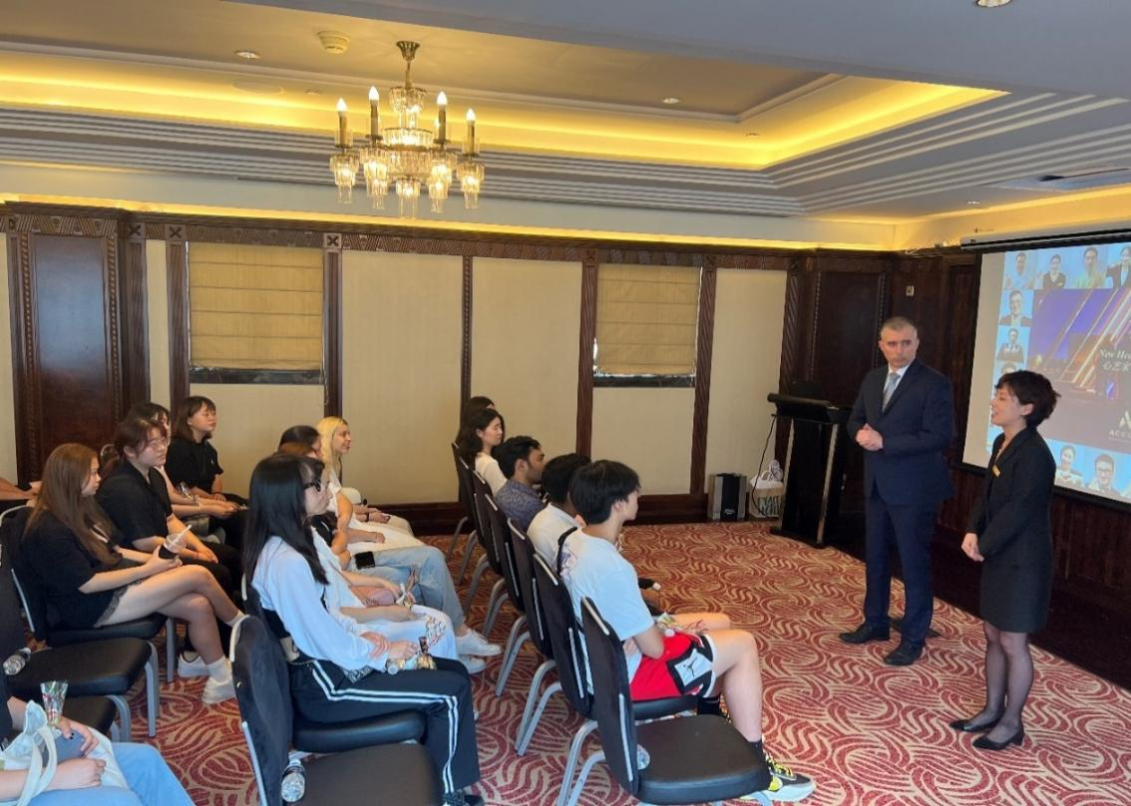
图为和平饭店高管讲解现场
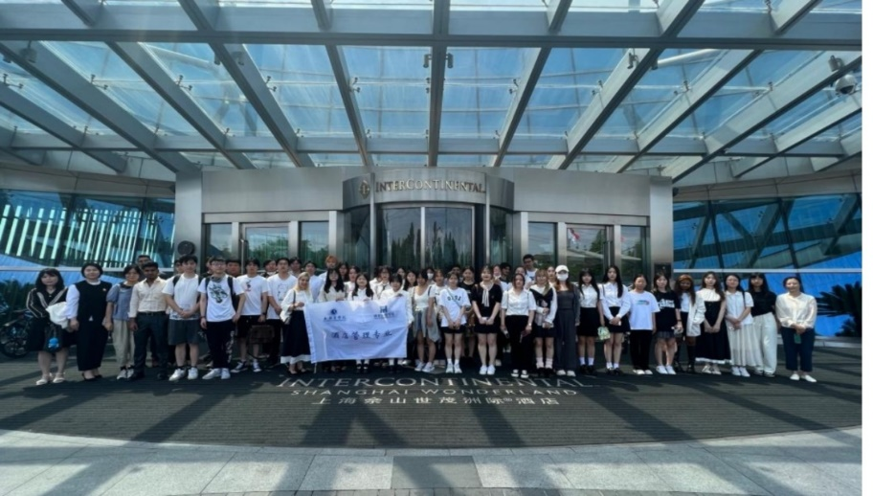

学生与上海佘山世茂洲际酒店企业专家合影留念
旅游管理专业组织学生赴杭州开展为期3天体验实习，加深了对具体旅游目的地服务管理理解。食品质量与安全专业师生则赴嘉定养乐多工厂、浦东益海嘉里工厂、奉贤森蜂园蜂蜜博物馆、上海塞翁福农业发展有限公司、海融食品科技有限公司等企业实地参观，拓展了学生对食品原料及配料的生产、包装、物流和销售等相关情况认知。
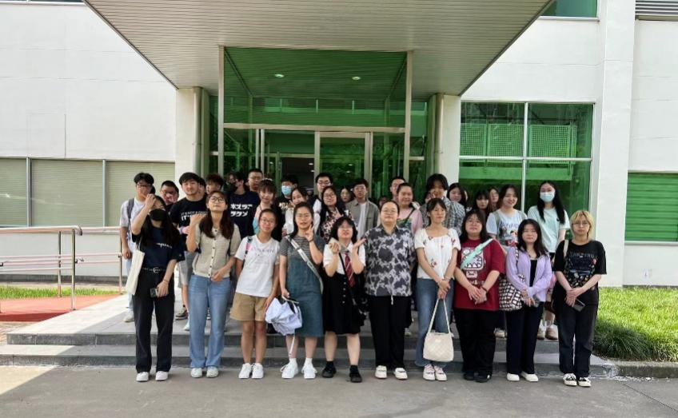
图为师生在养乐多工厂大门合影
二、瞄准学科前沿，引入专家学者开展专题报告
瑞士酒店教育集团SEG张静老师从接待业的范畴以及发展趋势给酒店管理专业学生讲解专业发展新动态，旅游管理专业邀请华东师范大学工商管理学院副院长杨勇教授、上海对外贸易大学会展与旅游学院黄郁成教授开展学科前沿学术报告，还邀请中青旅、众信旅游进行行业前沿宣讲报告，食品质量与安全专业邀请了5位来自高校和行业专家针对食品行业发展最新趋势进行讲解，包括上海大学姜琳教授“食品安全与智能感知”讲座、上海应用技术大学马霞教授“椰果的奥秘”讲座等，较好助力学生将学科前沿与实践应用进行有机融合。
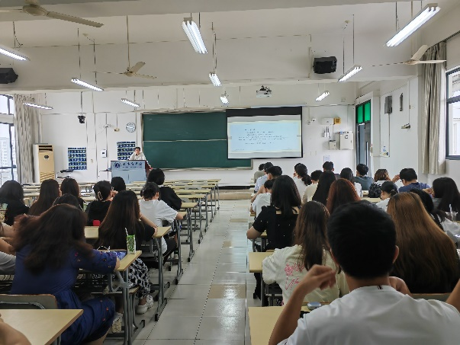  黄郁成教授报告 | 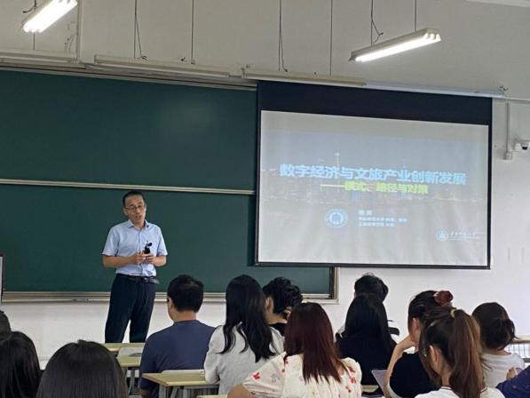  杨勇教授报告
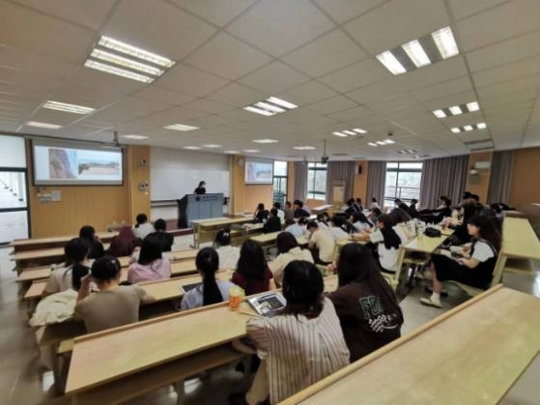  中青旅会展宣讲 | 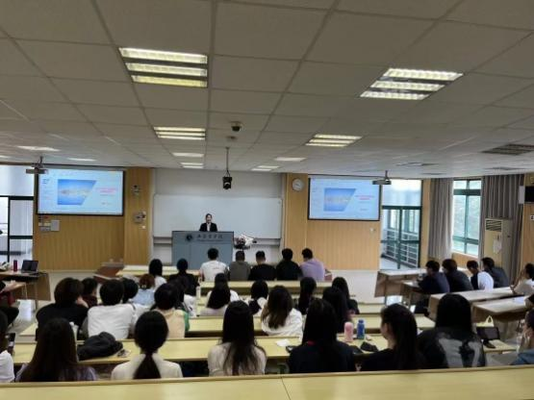  众信旅游宣讲
三、深化“以赛促学”，增强学生专业技能拓展
酒店管理专业重点对“互联网+”“全国高校商业精英挑战赛酒店管理实践竞赛”等典型学科竞赛知识进行系统介绍，旅游管理专业利用夏季学期具体开展“全国高校商业精英挑战赛会展实践竞赛”选题指导、内部培育，还利用杭州实习期间开展“鸬鸟营地酷玩节项目策划”“后畈村乡村旅游发展策划”“潮汕风景区旅游活动策划”主题实践活动，食品系以创新创业类项目、互联网+项目、高校食品创新创意大赛、技能大赛等为切入点，都较好引导学生以各比赛、项目拓展学生实践能力和专业技能。
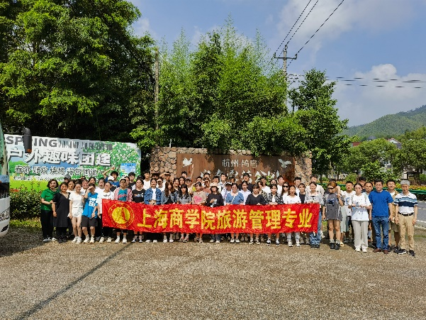  在鸬鸟营地集合 | 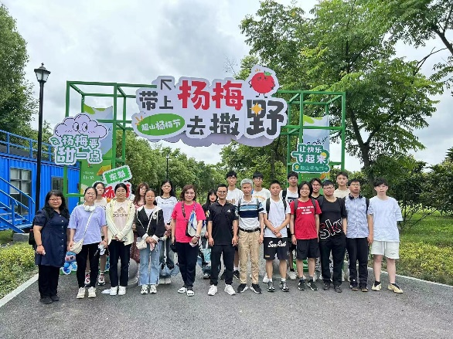  在超山景区调研
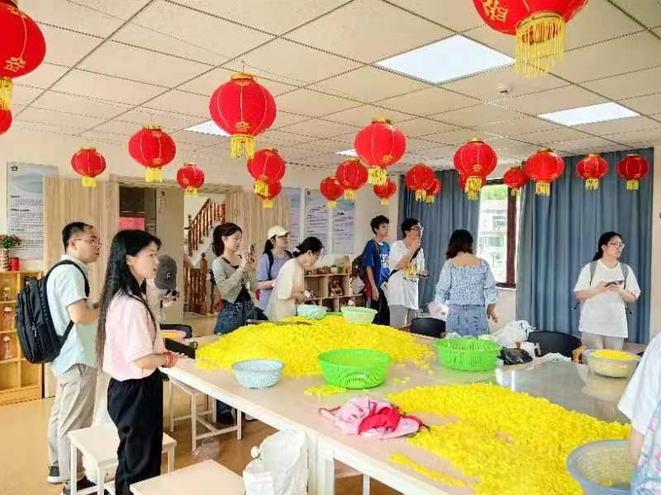  在后畈村调研 | 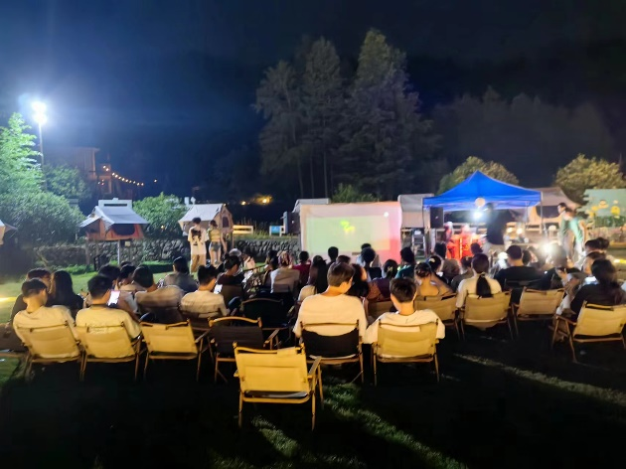  学生策划的酷玩节现场
图为丰富多彩的体验实习活动

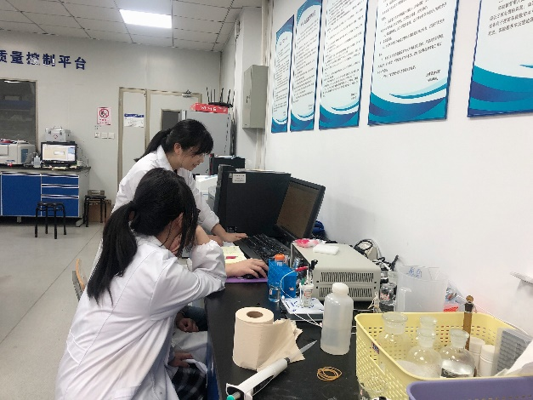
食品系教师指导学生双创项目实验

撰稿：郭安禧、钟伟、黄玥、卢道典
摄影：部分酒店管理学院师生
审核：熊平安 姜红

